Федеральное государственное бюджетное образовательное учреждение высшего

образования

«Чувашский государственный университет им. И.Н. Ульянова»

Кафедра вычислительной техники

Лабораторная работа № 2

АРХИТЕКТУРА И ПРОГРАММИРОВАНИЕ АРИФМЕТИЧЕСКОГО СОПРОЦЕССОРА

Вариант 9

Выполнил: Иванов В.С.

студент группы ИВТ-41-22

Проверила:

Доцент Андреева А.А.

Чебоксары, 2024

Цель работы: изучение архитектуры и программирование арифметического сопроцессора.

Задача: дано n вещественных чисел, n ≤ 32. Найти порядковый номер того из них, которое наиболее близко к какому-нибудь целому числу.

Блок-схема алгоритма:

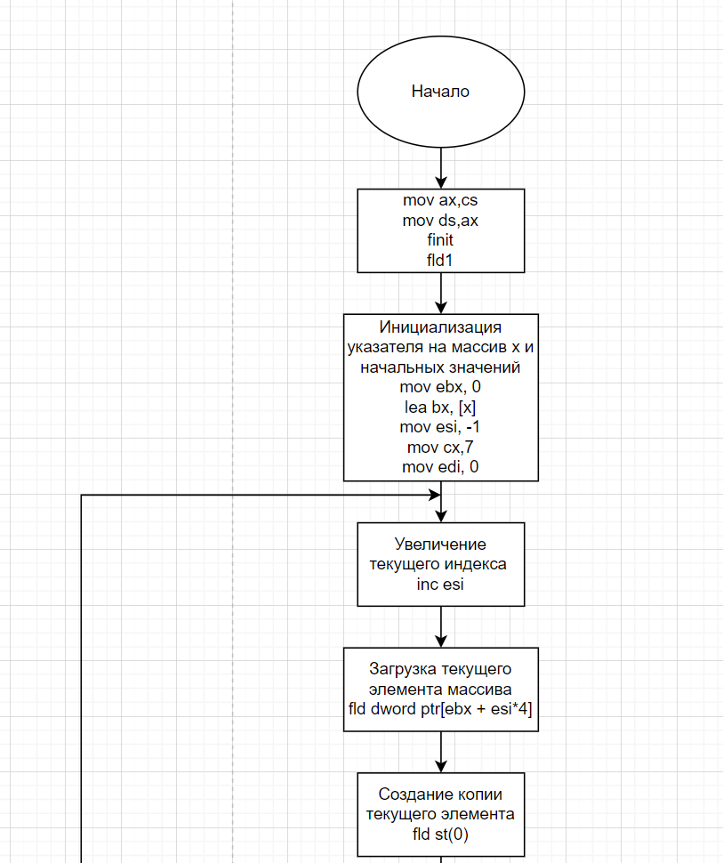

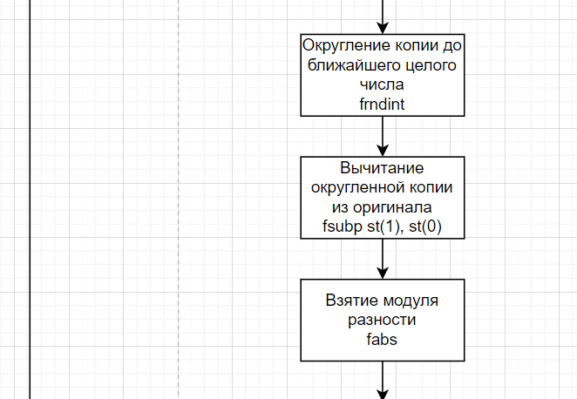

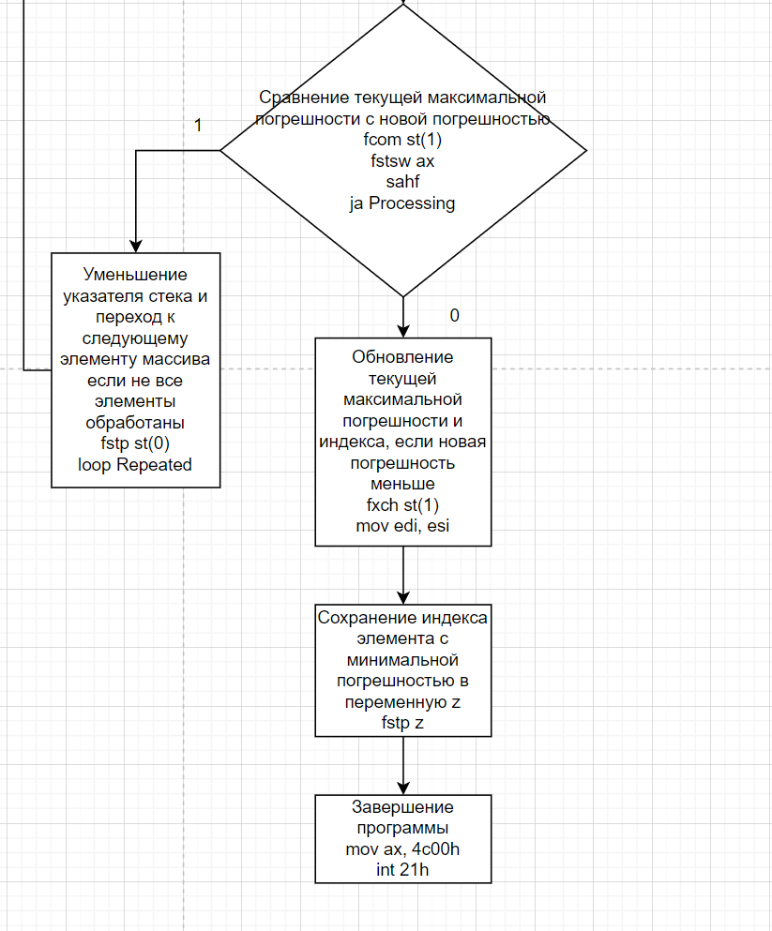

Текст программы:

cseg segment

assume cs:cseg,ds:cseg

; аргументы функции

x dd 1.2, 3.0001, 0.1, 2.99, 4.288, 6.789, 7.987, 10.021

; результат вычисления функции

z dd ?

beg:

mov ax,cs ;Настроить сегментные

mov ds,ax ;регистры

finit ;инициализировать сопроцессор

fld1 ;загружаем максимальную погрешность

.386

mov ebx,0

lea bx, [x] ;загружаем адрес массива

mov esi,-1 ;текущий индекс элемента массива

; Настраиваем счетчик

mov cx, 7

; Сохраняем результат

mov edi, 0;индекс минимального числа

Repeated:

inc esi

fld dword ptr [ebx+esi\*4] ;загрузить х

fld st(0) ;образовать копию x(i) ;st(0)-копия х,st(1)-теущий х, st(2)-res

frndint ;Округлить до целого x1(i) ;st(0)-округленная копия х,st(1)-теущий х, st(2)-res

fsubp st(1),st(0) ;Вычитание вещественное с выталкиванием ;st(0)-до ближайшего целового х,st(1)-res

fabs ;Модуль ;st(0)-модуль до ближайшего целового,st(1)-res

fcom st(1) ;Сравниваем текущую масимальную погрешность ;st(0)-до ближайшего целового,st(1)-res

fstsw ax ;Записываем значения кодов условия

sahf ;загрузить коды во флаговый регистр

ja Processing ;если >= переходим на финальную обработку

NewEps:

fxch st(1) ;st(0)-res,st(1)-до ближайшего целового

mov edi, esi

Processing:

fstp st(0) ;Уменьшаем указатель стека на 1

loop Repeated

Exit:

fstp z ;сохранить результат

mov ax,4c00h ;вернуться в DOS

int 21h

cseg ends

end beg

Результаты работы программы на контрольных примерах:

Дан массив x:



Индекс максимально близкого к целому числа выводится в di:



Вывод: изучил архитектуру и программирование арифметического сопроцессора